PLAN MUNICIPAL DE PROTECCION AL AMBIENTE DE TECALITLAN, JALISCO  DIRECCION DE ECOLOGIA | 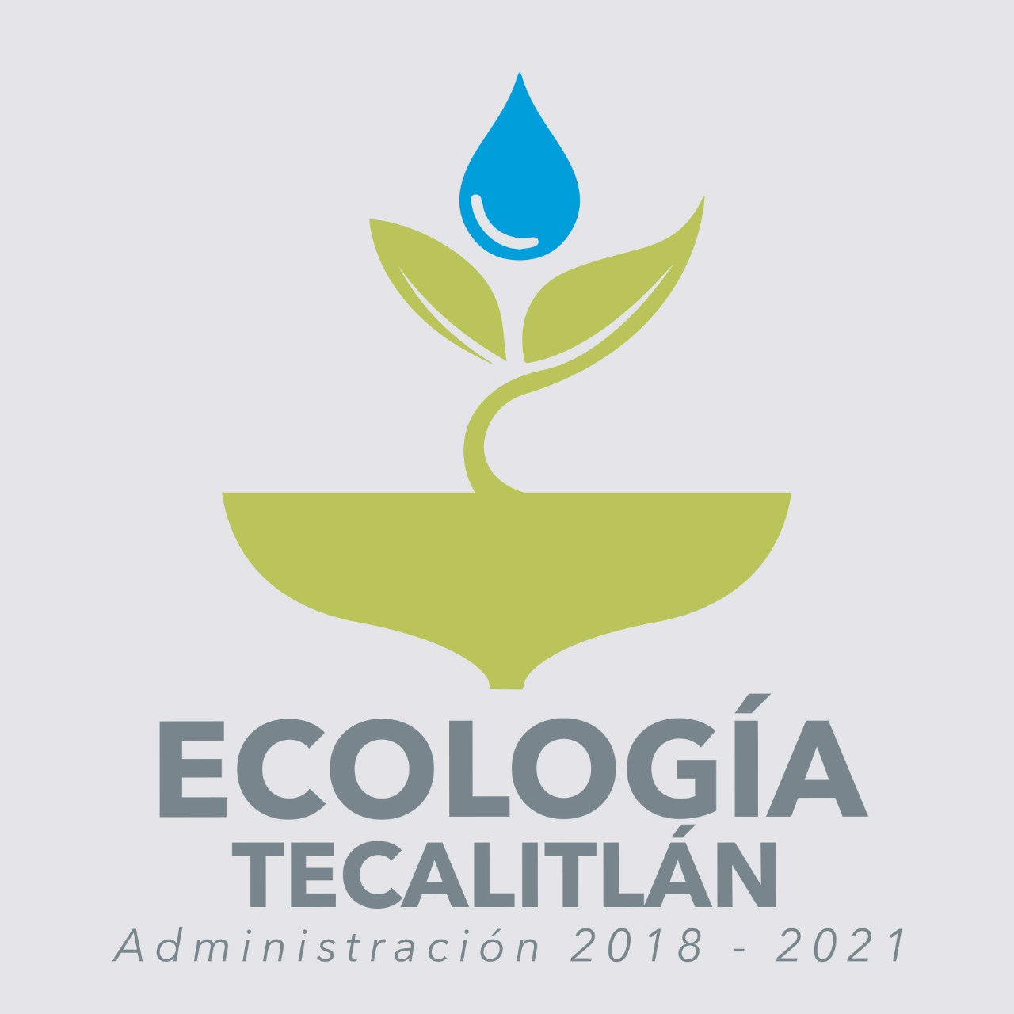  ADMINISTRACION 2018-2021

I N D I C E

I.- INTRODUCCION.

II.- JUSTIFICACION.

III.- DIAGNOSTICO DE LA PROBLEMÁTICA MEDIOAMBIENTAL DEL MUNICIPIO.

IV.- ESTRATEGIAS DE TRABAJO.

V.- METAS DE CUMPLIMIENTO Y LINEAS DE ACCION.

- INTRODUCCIÓN

En el presente documento pretende establecer las bases con las cuales el Gobierno Municipal de Tecalitlán, Jalisco, procurará la protección al medio ambiente y a los recursos naturales del municipio, en él, se establecen 6 principales líneas de acción con las cuales se pretende instaurar una mejor calidad de vida para los Tecalitlénses, en equilibrio y con respeto con la naturaleza.

II.- JUSTIFICACIÓN

Si bien en distintas administraciones municipales, se han dado acciones en favor de la ecología, estas no han tenido una guía o un orden de acción que permita afrontar la problemática desde sus diferentes frentes, por lo cual resulta vital el establecer los parámetros para que, el cuidado al medio ambiente sea una de las principales líneas de trabajo de la administración municipal.

III.- DIAGNOSTICO DE LA PROBLEMÁTICA MEDIOAMBIENTAL DEL MUNICIPIO

De las necesidades expresadas por los distintos integrantes de la sociedad del municipio y de las recomendaciones emitidas por las Instancias Gubernamentales avocadas a la protección y cuidado del medio ambiente, se han establecido las principales líneas de acción para que el Gobierno Municipal afronte la problemática de protección al medio ambiente y realice mediadas concretas para su regeneración y cuidado y que son las siguientes:

1.- La Educación y Concientización sobre el cuidado del medio ambiente.

2.- Prevención de la contaminación del suelo.

3.- Municipio amigable con el medio ambiente

4.- Tecalitlán municipio verde.

5.- Aprovechamiento sustentable de Recursos.

6.- Cuidado del agua y su mejor aprovechamiento.

IV.- ESTRATEGIAS DE TRABAJO

1.- La Educación y Concientización sobre el cuidado del medio ambiente.

La educación es la herramienta básica del desarrollo de los pueblos, en este sentido se trata de establecer al cuidado del medio ambiente como una de las acciones vitales para todo ser humano, por tanto se plantean las siguientes líneas de acción:
A).- Trabajar con los alumnos de educación básica de todas las escuelas del municipio en una campaña permanente de cuidado al medio ambiente, la cual incluye acciones de concientización sobre el respeto a la flora, la fauna y los recursos naturales.
B).- reforzar esas campañas con acciones tales como:
- Campañas de reciclado de plásticos, aluminio, papel y demás recursos reutilizables.
- La creación de huertos escolares, en los cuales los menores aprendan no solo a crear vida, sino también aprendan el ciclo de existencia de las plantas que nos sirven como alimento y también obtengan conocimientos que en un futuro les puedan servir en su vida cotidiana.
- Reforzar los conocimientos que obtengan los alumnos con proyectos de instituciones de la sociedad civil o de instituciones de educación superior que brinden a los alumnos más conocimientos a cerca del medio ambiente y su cuidado.

2.- Prevención de la contaminación del suelo
Realizar una campaña permanente de limpieza de las áreas verdes y áreas comunes de la población, para que estas se encuentren libres de suciedad, la cual este reforzada con acciones de concientización a cerca de la importancia de la limpieza y cuidado del suelo.

Aunado a lo anterior y en razón a que el municipio es integrante del Sistema Intermunicipal de Manejo de Residuos Sursureste, se pretende apoyar al fortalecimiento del este organismo a efecto de que logre un mejor y más adecuado manejo de los residuos sólidos.

Así también se dará un nuevo impulso a las acciones de separación de residuos sólidos de los hogares tecalitlénses y la participación de la iniciativa privada en acciones concretas para evitar la contaminación del suelo.

3.- Municipio amigable con el medio ambiente

El respeto al cuidado del medio ambiente debe ser una constante del trabajo de este Gobierno municipal, por tanto se pretende realizar campañas por los diversos medios de comunicación con que cuenta el municipio, en los cuales se realce el cuidado y la protección tanto de la flora, la fauna, el agua, el suelo y demás recursos naturales con que cuenta el municipio.

Así mismo y en el área de competencia del propio gobierno municipal, se plantea el realizar un programa de cambio de luminarias tanto en las calles de la ciudad como en los distintos edificios propios del gobierno municipal, así como el realizar campañas de ahorro de recursos (agua, papel, energía eléctrica, etc.) con el personal del ayuntamiento.

4.- Tecalitlán municipio verde.

En este sentido se pretende el lograr reponer la mayor cantidad de masa arbolaria que se ha perdido en el municipio, en unión con las instancias de gobierno tanto federal como estatal para revertir el daño ecológico que la deforestación ha creado y trabajando de la mano con la sociedad civil y las organizaciones de productores y ejidos municipales.

Aunado a lo anterior, se pretende también el lograr una reforestación integral tanto de la cabecera municipal como de las comunidades más grandes del municipio, en unión ciudadanos-gobierno municipal, con el objetivo de que se logre un entorno más agradable de la población.

De igual forma y toda vez que el municipio carece de un espacio que surta de manera efectiva la masa arbolaria necesaria, se pretende instalar un vivero municipal que garantice el suministro constante de plantas para reforestación.

5.- Aprovechamiento sustentable de Recursos.
Sin duda Tecalitlán, es un municipio que cuenta con una cantidad rica y variada de recursos naturales que pueden ser aprovechados por el ser humano para lograr su desarrollo; Sin embargo en el afán de obtener estos recursos en muchas ocasiones se sacrifica al medio ambiente, lo cual traer consecuencias muy negativas para el futuro de nuestro pueblo. Por ello se propone realizar una campaña de concientización a cerca del manejo responsable de ambiente en la obtención de las materias primas que se genera en nuestro territorio; así como establecer una vigilancia más estricta del manejo de esos recursos.

6.- Cuidado del agua y su mejor aprovechamiento.
El agua, es el recurso de la vida por excelencia, por tanto su cuidado y manejo responsable es una prioridad de esta administración, en este sentido se proponen las siguientes líneas de acción:

- Gestionar ante las instancias de gobierno correspondientes u organizaciones de la sociedad civil, programas de tecnificación en el manejo eficiente del agua en las actividades agrícolas en general, tratando de abatir el grave problema del desperdicio del vital líquido.
- Gestionar con las diferentes instancias de gobierno la creación de una planta de tratamiento de aguas residuales con la cual se termine con el grave problema de la contaminación del agua y el subsuelo.

IV.- METAS DE CUMPLIMIENTO LINEAS DE ACCION

ACTIVIDAD | LUGAR | RESPONSABLE | RECURSOS | LOGRO DE META
Campañas de reciclado de plásticos, aluminio, papel y demás recursos reutilizables. | Distintas escuelas de educación básica del municipio | Departamento de Ecología/ Departamento de Educación | No necesarios | Cumplida en 2019, no desarrollada en 2020 (a causa de pandemia COVID-19)

ACTIVIDAD | LUGAR | RESPONSABLE | RECURSOS | LOGRO DE META
La creación de huertos escolares. | Distintas escuelas de educación básica del municipio | Departamento de Ecología/ Departamento de Educación | Los proveen las instituciones educativas | Iniciada en 2019, no desarrollada en 2020 (a causa de pandemia COVID-19)

ACTIVIDAD | LUGAR | RESPONSABLE | RECURSOS | LOGRO DE META
Reforzar los conocimientos que obtengan los alumnos con proyectos de instituciones de la sociedad civil o de instituciones de educación superior que brinden a los alumnos más conocimientos acerca del medio ambiente y su cuidado | Espacios propios del municipio | Departamento de Ecología/ Departamento de Educación | Los proveen las instituciones educativas | Realizada en 2019, exposición itinerante de la U. de G.

ACTIVIDAD | LUGAR | RESPONSABLE | RECURSOS | LOGRO DE META
Campaña de Limpieza del entorno del municipio. | La totalidad del territorio que ocupa el municipio. | Departamento de Ecología | Los provee Hacienda Pública municipal. | Desarrollado en los años 2019 y 2020 bajo el programa “Te quiero Teca Limpio”

ACTIVIDAD | LUGAR | RESPONSABLE | RECURSOS | LOGRO DE META
Cambio de luminarias de alumbrado público. | La cabecera municipal y las comunidades que cuentan con este servicio. | Departamento de Ecología/ Alumbrado Publico | Los provee Hacienda Pública municipal. | En desarrollo, se inició con el cambio de luminarias de luz LED de la calle principal de la población así como de las luminarias del centro histórico de la población.
ACTIVIDAD | LUGAR | RESPONSABLE | RECURSOS | LOGRO DE META
Cambio de luminarias en edificios públicos del ayuntamiento. | Edificios propiedad del municipio. | Departamento de Ecología/ Alumbrado Publico | Los provee Hacienda Pública municipal. | En desarrollo, se inició con el cambio de luminarias de luz LED y focos ahorradores en los edificios propiedad del municipio.

ACTIVIDAD | LUGAR | RESPONSABLE | RECURSOS | LOGRO DE META
Campaña de concientización sobre el cuidado al medio ambiente. | Totalidad del territorio del municipio a través de los distintos medios de comunicación. | Departamento de Ecología/ Comunicación Social | Los provee Hacienda Pública municipal. | En desarrollo, por medio de la radio municipal y de las distintas redes sociales del ayuntamiento.

ACTIVIDAD | LUGAR | RESPONSABLE | RECURSOS | LOGRO DE META
Campaña de recuperación de la masa arbolaría del municipio. | Totalidad del territorio del municipio. | Departamento de Ecología/ fomento agropecuario | Los que se obtengan a través de la gestión con los entes del gobierno federal y estatal encargados de esta área. | En gestión ante las distintas dependencias de gobierno.

ACTIVIDAD | LUGAR | RESPONSABLE | RECURSOS | LOGRO DE META
Campaña de reforestación en la cabecera municipal. | La cabecera municipal y las principales comunidades del municipio. | Departamento de Ecología | Los provee hacienda pública municipal. | Se llevó a cabo la campaña “Te quiero Teca Verde”, en la que se sembraron alrededor de 5,000 árboles tanto en la cabecera municipal como en las principales comunidades del municipio.

ACTIVIDAD | LUGAR | RESPONSABLE | RECURSOS | LOGRO DE META
Instalación del vivero municipal. | Inmueble propio del gobierno municipal. | Departamento de Ecología | Los provee hacienda pública municipal. | Se instaló en terreno del inmueble denominado “La Loma” y se planea una producción anual de 5,000 árboles.

ACTIVIDAD | LUGAR | RESPONSABLE | RECURSOS | LOGRO DE META
Campaña de concientización a cerca del manejo responsable de ambiente en la obtención de las materias primas | La totalidad del territorio del municipio. | Departamento de Ecología | Los provee hacienda pública municipal. | Se encuentra en estudio la estrategia de implementación del mismo.

ACTIVIDAD | LUGAR | RESPONSABLE | RECURSOS | LOGRO DE META
programas de tecnificación en el manejo eficiente del agua en las actividades agrícolas en general | La totalidad del territorio del municipio. | Departamento de Ecología/ Departamento de Fomento Agropecuario. | Los proveen las distintas áreas del gobierno tanto federal como estatal avocadas a este rubro. | Se gestiona ante la SADER y la SAGARPA el uso de esta tecnología tanto para pequeños productores como para ejidatarios.

ACTIVIDAD | LUGAR | RESPONSABLE | RECURSOS | LOGRO DE META
creación de una planta de tratamiento de aguas residuales | La cabecera municipal y la comunidad de la Purísima. | Departamento de Ecología/ Departamento de Agua Potable/ Departamento de Obras Públicas. | Los provee el Gobierno del Estado. | Se presentó el proyecto y se gestiona su construcción ante la Comisión Estatal del Agua.

TECALITLAN, JALISCO, FEBRERO 2019

HERIBERTO FLORES CUEVAS
DIRECTOR DE ECOLOGIA

*Actualización al mes de Julio del año 2020.

